Д.В. Фролов

Каталог икон Мордовского республиканского объединенного краеведческого музея им. И.Д. Воронина

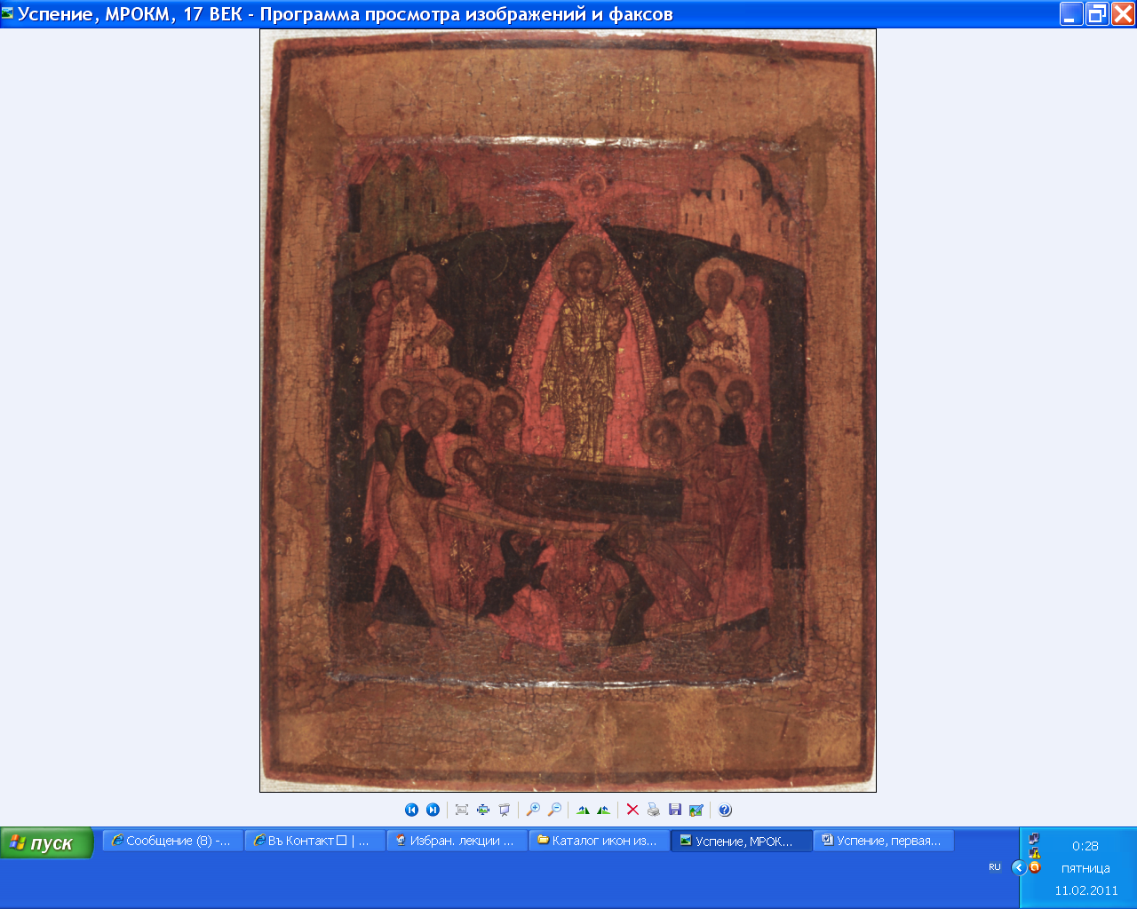
1. УСПЕНИЕ БОГОМАТЕРИ

Первая половина – середина XVII века.
Дерево, паволока, левкас, темпера;
34,5 х 27 х 2,5 см.
КП 5735/1
Поступила в музей в 1984 году.
Приобретена у жителя г. Саранска.
Реставрирована в В/О «Союзреставрация» СНРПМ-2, уч.№ 1 с 16.05. 1984 г. по 21.10.1987 г.
Е.В. Любимовой, В.Н. Прохоровым, Н.П. Митиным

В основу иконографии данного праздника положены апокрифическое Слово Иоанна Феолога на Успение Богоматери, Слово Иоанна, архиепископа Солунского, сказания об Успении Дионисия Ареопагита и Андрея Критского, а также тексты службы праздника.
Публикуемая икона должна быть отнесена к одному из наиболее «кратких» вариантов иконографии, включающему в себя лишь изображение Богоматери на одре, Христа во славе, сшедшего с небес за душой Пречистой Матери, его учеников, оплакивающих Богородицу, (здесь не представлено путешествие апостолов, несомых ангелами на облаках, из разных стран, где они проповедывали, в Иерусалим; в верхней части композиции не изображена возносящаяся к открывшимся райским вратам Богоматерь – что характерно для наиболее «полного» варианта иконографии).
Такой краткий извод получил широкое распространение в византийском и русском искусстве начиная с XIV-XV веков. «Одним из наиболее ранних его примеров является мозаика в церкви монастыря Хора в Константинополе 1315-1321 годов, где уже присутствуют характерные для этого варианта принципы построения композиции, отбора и расположения персонажей, а главное – двойная остроконечная мандорла-«слава» Христа, увенчанная серафимом. Похожая схема композиции характерна для иконы XIV века из праздничного ряда иконостаса собора святой Софии в Новгороде» [1, с. 190].
Интересной особенностью публикуемой иконы является то, что представляя собой «краткий» традиционный вариант иконографии праздника Успения, в ней есть и часть наиболее «полного» извода – сцена усекновения ангелом рук нечестивому иудею Авфонии, пытавшемуся опрокинуть одр с телом Богоматери.
В центре композиции представлено ложе с усопшей Богородицей. За ним изображен Иисус Христос в окружении красно-розовой, а не обычной для данного типа икон голубой «славой». Важной особенностью данного памятника является так же и то, что ангелы изображены не в мандорле Христа, а в темно-синем небе, окружающем «славу» Спасителя, апостолов, святителей и иерусалимских жен.
В руках Христос держит душу Богоматери в образе спеленатого младенца. По сторонам от Него над двумя группами апостолов представлены неатрибутированные по причине несохранившихся надписаний двое из четырех святителей, которые, согласно апокрифам, присутствовали при данном событии (Иаков Иерусалимский, Дионисий Ареопагит, Иерофей Афинский и Тимофей Эфесский). Фигуры епископов значительно выделены и поставлены почти на один уровень с Христом во славе. За каждым из святителей, чуть ниже уровня их голов, изображены две женские фигуры в красных мафориях – это «жены иерусалимские», оплакивающие Успение Богородицы.
Необычно в данном древнерусском памятнике расположены и фигуры святых – традиционно они занимают все пространство справа и слева от одра до полей иконы, здесь же иконописец за спинами апостолов и иерусалимских жен изображает огромное разверзшееся небо, полное ангелов и «прочих небесных сил бесплотных».
Архитектурный фон достаточно условен, разделка в значительной степени утрачена.
Пространство иконы заполнено мелкими формами, несколько удлиненные фигуры персонажей наделены довольно правильными пропорциями со скупой пластикой. Однообразие ракурсов, поворотов голов, жестов рук, подчеркивает этикетность и следование канону в интерпретации сюжета. Благодаря контрастному колориту с темно-синим, почти черным небом, занимающим большую часть фона, и вкраплениями неярких красных, красно-коричневых, желтых, охристых – приглушенных цветовых пятен гиматиев апостолов, композиция приобретает определенную торжественность. Драматизм восприятия события, резкое сочетание темного и светлого на иконе уравновешивается охристыми полями, которые придают образу не только законченность, но и особенную внутреннюю теплоту и задушевность.
Абсолютная каноничность, обобщенность приемов живописи, скупая палитра, удовлетворительная сохранность личного письма, полное отсутствие ярких признаков какой-либо иконописной школы XVII столетия – все это позволяет сделать вывод, что публикуемый памятник был выполнен в одной из многочисленных среднерусских иконописных мастерских обозначенного временного периода.

Литература:
- Иконы Великого Новгорода XI- начала XVI века. М.: Северный паломник, 2008, – 552 с.

